新 书 推 荐

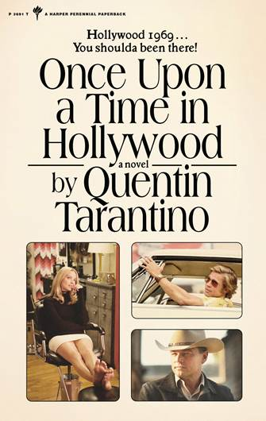
中文书名：《好莱坞往事》
英文书名：ONCE UPON A TIME I HOLLYWOOD
作 者：QUENTIN TARANTINO
出 版 社：Harper Perennial
代理公司：WME/ANA/Lauren Li
页 数：411页
出版时间：2021年6月
代理地区：中国大陆、台湾
审读资料：电子稿
类 型：小说

授权已授：

巴西Brazil (Intrinseca)
加泰罗尼亚Catalonia (Grup62)
捷克Czech Republic (Prostor)
芬兰Finland (Like Puublishing)
法国France (Fayard)
德国Germany (KiWi Publishing)
希腊Greece (Pedio)
荷兰Holland (Luitingh-Sijthoff)
匈牙利Hungary (Helikon)
以色列Israel (Keter Books)
意大利Italy (La Nave di Teseo)
日本Japan (Bungeishuju)
波兰Poland (Marginsey)
罗马尼亚Romania (offers)
俄罗斯Russia (Individuum)
西班牙Spain (Reservoir Books)
瑞典Sweden (Bokfabriken)

内容简介：

昆汀·塔伦蒂诺期待已久的第一部小说作品——既搞笑、又有趣、又残酷，根据他的奥斯卡获奖电影改编而来，令人惊讶又令人震惊。

瑞克·道尔頓——过气电视剧演员，如今瑞克是一个被洗劫一空的恶棍，在威士忌中沉溺于悲伤。来自罗马的一通电话将挽救他的命运，还是将其封杀？

克里夫·布思——瑞克的替身，也是所有电影片场中最臭名昭著的人，因为他是那里唯一可能逃脱谋杀的人……

莎伦·泰特——她离开德州去追寻电影明星的梦想，并实现了这个梦想。现在莎伦的大部分时间是在好莱坞山的切洛大道度过的。

查尔斯·曼森——这个有前科的人让一群昏昏欲睡的嬉皮士认为他是他们的精神领袖，但他愿意用这一切来换取成为一个摇滚明星。

1969年的好莱坞，你应该去看看。

作者简介：
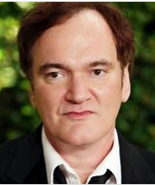
昆汀·塔伦蒂诺（Quentin Tarantino）是一位电影导演、编剧、制片人和演员，因其大受欢迎的电影《低俗小说》、《被解救的姜戈》、《杀死比尔》和《落水狗》等而闻名。塔伦蒂诺的电影获得了影评和商业上的双重成功。他获得了许多行业奖项，包括两次奥斯卡奖、两次金球奖、两次英国电影学院奖和金棕榈奖，曾多次提名艾美奖和格莱美奖。

媒体评价：

“昆汀·塔伦蒂诺的第一部小说，借用他作品中的一句话，‘是一种美味的饮料’……他在这里以艾尔莫尔·伦纳德的方式讲述一个故事，并在途中腾出空间来谈论他关心的一些事情——老电影、男性友情、复仇与救赎、音乐与风格。他明白这一点。流行文化是美国拥有的东西，而不是神话。他很早就被这种观念吸引住了，而且一直追着不放……在《好莱坞往事》中，塔伦蒂诺讲述了一个看似容易的普通故事，但其实这包含了最难的技巧。”
——德怀特·加纳（Dwight Garner），《纽约时报》（The New York Times）

“塔伦蒂诺的爆炸性对话，融合了街头巷尾和正式的腔调，写下来几乎和朗读一样有效……《好莱坞往事》也许不像是去看电影，而是和塔伦蒂诺一起过夜。各个章节都有轶事的推动力；他旺盛的表现就是主要的魅力所在。塔伦蒂诺的第一部小说远不是它有时表现出来的那样，它可能像他所暗示的那样，预示着这位一直颇具创造性的导演的新方向的开始。”
——查尔斯·阿罗史密斯（Charles Arrowsmith），《华盛顿邮报》（The Washington Post）

“塔伦蒂诺在这部具有生动的内涵、热切的研究和意义深远的小说中，打破常规，描述了被好莱坞梦工厂所迷惑和危及的个人。最值得注意的是，塔伦蒂诺深入研究了傲慢无敌的特技演员克里夫·布思的背景故事和心理，通过瞥见他在二战中的惨痛战斗经历，揭示了克里夫的冷静和坚韧的来源。令人欣慰的是，这位强大的战争英雄和冷酷无情的杀手，同时也是一位独具慧眼的电影爱好者，在战后电影中的硬汉让位于反文化的反英雄，这也成为塔伦蒂诺自己对电影状态专业和反思的渠道……片场也出现了小说中明亮而充满希望的指引——八岁的表演神童特鲁迪·弗雷泽。塔伦蒂诺因其电影剧本而闻名，他可以算作真正的文学家。作为一名小说家，他善于使用全知视角，在一部由人物的内心世界和聪明、机智、有趣的对话推动的小说中发挥出强大的作用，电影剧本本身就是一部文学艺术作品。如果电影不存在，这部小说也能以其自身的洞察力和带感的力量吸引到读者。”
——多娜·西曼（Donna Seaman），书单（Booklist）

谢谢您的阅读！
请将回馈信息发至：李文浩 （Lauren Li）
安德鲁﹒纳伯格联合国际有限公司北京代表处
北京市海淀区中关村大街甲59号中国人民大学文化大厦1705室, 邮编：100872
电话：010-82449901
传真：010-82504200
Email: JHuang@nurnberg.com.cn
网址：www.nurnberg.com.cn
微博：http://weibo.com/nurnberg
豆瓣小站：http://site.douban.com/110577/
微信订阅号：安德鲁书讯


